语文试题卷
一、积累·运用（22分）
班级举行“我是中国人”主题学习活动，请你完成下列任务。
【览活动序盲】
1. 笔走龙蛇的汉字，你是否认识？浩如烟海的典jí（ ），你读过多少？诸子百家，经千载磨砺，仍字字珠玑，熠熠生辉；唐诗宋词，任寒来shǔ（ ）往，犹气韵生动，声声入耳。中华文化，哺育心灵成长，构建我们的精神世界。
根据拼音填写汉字，选出加点字正确的读音。
（1）典jí（ ） （2）寒来shǔ（ ）往
（3）千载____（A.zǎi B.zài） （4）哺育____（A.fǔ B.bǔ）
【读先哲经典】
2. 根据语境，填写合适的内容。
学《论语》，理解孔子安于贫穷追求精神满足人生态度——安贫乐道，读《孟子》，敬仰孟子在生命与道义不能兼得时的选择——__________（成语）；“扶摇而上”“鲲鹏展翅”，那是__________（人名）笔下的逍遥姿态；“大道之行也，__________”，那是《礼记》描述的社会理想。
【咏华彩篇章】
3. 在下面文字的画线处，填人古诗文名句。
诗文名篇，寄寓着情思和感悟，融进民族文化的血脉。
山林美景，用“野芳发而幽香，①____”描绘；秋日情怀，借“②____，便引诗情到碧霄”表达。登山，抒发“会当凌绝顶，③____”的豪情；临水，感受“潮平两岸阔，④____”的意境。看见花落，领悟“落红不是无情物，⑤____”的精神；遇到雪飘，想起“忽如一夜春风来，⑥____”的妙喻。离别时，以“海内存知己，⑦_____”宽慰朋友；迷茫时，以“山重水复疑无路，⑧____”激励自己……
中国人有中国人的眼睛，中国人有中国人的心灵。
【颂中国脊梁】
4. 参照画线句，从备选人物中任选一个，补写句子。
鲁迅说，我们从古以来，就有埋头苦干人，有拼命硬干的人，有为民请命的人，有舍身求法的人……这就是中国的脊梁。现代中国，涌现出一大批这样的英雄人物；江竹筠（江姐原型）面对敌人的严刑拷打，坚贞不屈，英姿好比傲雪的红梅；_______________；航天员进入茫茫太空，舍生忘死，功绩犹如闪耀的星辰。
备选：邓稼先/袁隆平/《红星照耀中国》里的人物
【明自身责任】
5. 在下面文字画线处填入语句，衔接最恰当的一项是（ ）
“每一代人有每一代人的长征路，每一代人都要走好自己的长征路。” 相信我们一定能不负先辈重托，不辱历史使命，走好我们这一代人的长征路。
①我们要树立远大目标，刻苦学习，为报效祖国打好扎实的基础。
②想今朝，我们应如何珍惜幸福生活，继承和发扬英雄们的奋斗精神？
③然后在实践中历练，面对各种艰难险阻，挺身而出，攻坚克难。
④忆往昔，先辈们披荆斩棘，浴血奋斗，换来今天的和平岁月。
A. ①④③② B. ④③①② C. ④②①③ D. ①②④③
二、阅读（53分）
（一）文学作品阅读（21分）
夏天奔跑的声音
【美】雷·布拉德伯里
①年迈的桑德森先生在自己的鞋店里巡视，一边轻轻触摸货架上的每一双鞋。他就像宠物店的店主，店里住着来自世界各地的动物。他关切地碰碰它们，为它们整理好鞋带，调整好鞋舌。然后，环顾四周，满意地点点头。
②片刻之前，桑德森鞋店的门口还空荡荡的。下一秒，男孩道格拉斯笨拙地站在那里，低头看着自己的皮鞋，仿佛这双笨重的鞋子已经深陷水泥地里拔不出来了。道格拉斯从夏日正午的艳阳下挪动身体，小心翼翼地把硬币码在柜台上。
③“什么也别说！”桑德森先生说。
④道格拉斯僵住了。
⑤“我知道你想买什么。”桑德森先生说，“每天下午你都站在我橱窗的前面。你觉得我会看不到你吗？你想买的是绵白网球鞋。最后，我还敢说你想赊欠。”
⑥“不是！”道格拉斯喊道，呼吸急促。“我想到了比赊欠更好的办法！”他喘着气说，“在我告诉您之前，桑德森先生，您必须回答我一个小问题。您还记得自己最后一次穿运动鞋是什么时候吗，先生？”
⑦桑德森先生脸沉了下来。“哦，二十年，让我想想，三十年前吧。为什么这么问？”
⑧“桑德森先生，难道您不觉得亏欠顾客吗？您至少应该试穿一下自己卖的鞋子，哪怕一分钟，不然您怎么知道穿上去什么感觉？”
⑨男孩的狂热让桑德森先生有些退缩，他一只手摩挲着下巴。“这……”
⑩“桑德森先生，”男孩滔滔不绝，“您卖东西给我，我也会把同样价值的东西卖给您。”
⑪“这样做真的有必要吗，孩子？”桑德森先生疑惑地问。
⑫“我当然希望您能试一试，先生！”
⑬老人默默地坐了下来，气喘吁吁地将网球鞋套在自己狭长的脚上。顺着西裤深色的裤脚看过去，它们显得有些不伦不类。
⑭桑德森先生站了起来。
⑮“穿起来感觉怎么样？”男孩问道。
⑯“感觉很好。”他准备坐下来。
⑰“别！”道格拉斯伸出手，“桑德森先生，现在您能来回走两步，然后我再告诉您剩下的话吗？是这样的：我还差您一美元。不过，先生——一旦我拥有了这双鞋子，您知道会发生什么吗？”
⑱“你想说什么？”
⑲“我会帮您拿包裹，给您买咖啡，帮您跑邮局……每一分钟，您都会看到我从这里进进出出。感受一下这双鞋子，桑德森先生，想象它会带着我跑得多么快。感觉到里面的弹簧了吗？感觉到鞋子内部在奔跑了吗？感觉到我能够飞快地干完这些事情不让您操一点心了吗？您悠闲地待在凉爽的店里，而我在满城跑！不过，到处跑的可不是我，而是鞋子。它什么地方都可以去！”
⑳桑德森先生惊讶地站着。这番话就像汹涌的激流一样裹挟着他，他开始深陷到鞋子里。伴着从门口吹进来的微风，他轻轻摇晃起来。他像踩在草丛里，又像踩在富有弹性的黏土上。
㉑店外面，几个行人正顶着大太阳走在人行道上。
㉒老人和男孩彼此对视，男孩显得兴高采烈，而老人看起来如有顿悟。
㉓老人脚步轻盈地穿过店铺，走到放满鞋盒的墙边，取了一双鞋给男孩，然后又在一张纸上列了个清单。男孩穿上鞋之后站在那里，静静地等待着。
㉔“这是今天下午你要为我做的一堆事情。办完这些事，我们就两清了。”
㉕“谢谢您，桑德森先生！”道格拉斯蹦蹦跳跳地准备离开。
㉖“等等！”老人俯身向前，“鞋子感觉如何？”
㉗男孩低头看着自己的脚，它们深陷在河流中，深陷在麦田里，深陷在正将他推出城去的风中。他抬头看着老人，他的眸子在喷火。
㉘“像羚羊？”老人问道，视线从男孩的脸上移到鞋上，“瞪羚^{①}？”
㉙男孩想了想，犹豫了一下，然后很快地点点头。几乎一瞬间，他就不见了，网球鞋的声音消失在丛林般的高温里。
㉚桑德森先生站在阳光灼热的门口，倒耳倾听。很久以前，当他还是个爱做梦的男孩时，他就记住了那个声音。这些美丽的生物在蓝天下跳跃，它们穿过灌木丛，留下轻柔的奔跑回音。
㉛“羚羊，”桑德森先生说，“瞪羚。”
㉜他弯腰拾起男孩扔掉的冬鞋，曾经的两雪让鞋变得沉甸甸的。老人走出了骄阳的炙烤，脚步轻柔、淡然、缓慢……
（选自《雷·布拉德伯里短篇自选集》，有删改）
【注】①瞪羚：羚羊的一种，非常敏捷。
6. 梳理小说情节，将下面图表补充完整。
7. 联系语境，分析加点词语所表现的人物心理。
（1）道格拉斯从夏日正午艳阳下挪动身体，小心翼翼地把硬币码在柜台上。
（2）老人脚步轻盈地穿过店铺，走到放满鞋盒的墙边，取了一双鞋给男孩，然后又在一张纸上列了个清单。
8. 小说用了不少笔墨写道格拉斯劝说桑德森先生，这对两个人物形象的塑造有什么作用？
9. 读完本文，也许你会联想到这些词语：青春活力、理解尊重、梦想追求……请结合小说内容，围绕一两个词语谈谈你对主题的理解。
10. 男孩道格拉斯与桑德森先生彼此影响，共同成长。下列三组人物也有类似的关系，请选择一组，结合作品内容简要分析。
A.孙悟空和唐僧（《西游记》）
B.简·爱和罗切斯特（《简·爱》）
C.哈利·波特和他的伙伴（《哈利·波特与死亡圣器》
（二）非文学作品阅读（13分）
2022年我国“全民营养周”的主题是“会烹会选 会看标签”。请你阅读下文，帮助同学读懂食品标签。
食品标签，你能看懂多少？
图表1 薯片食品标签
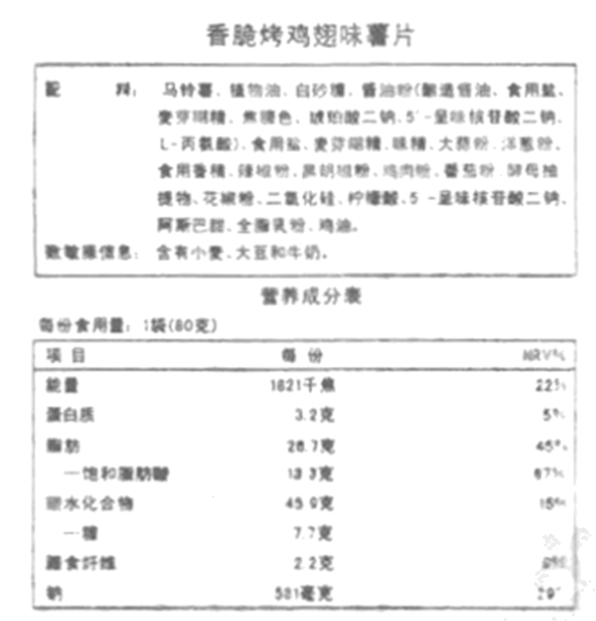
图表2 食品标签中人体每日所需营养素参考值
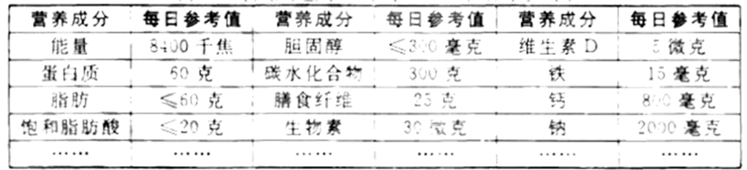
如何挑选既安全又营养的食品，是大众普遍关心的问题。学会读懂食品标签变得越来越重要，那么该如何看懂食品标签呢？
首先看配料表。我国《食品安全国家标准预包装食品营养标签通则》规定，配料表中食品配料名称按比例从多到少排列，也就是说，前几种配料就是该食品的主要成分。比如，某种酸奶，它的配料表依次写着生牛乳、白砂糖等，说明含量最多的是生牛乳，其次是白砂糖。
配料表中排列靠后的那些陌生名词大多是食品添加剂。有的添加剂能提供特殊风味，例如让薯片有番茄味道的香精，改善果冻口感的卡拉胶，还有让酸奶更稠的果胶。如果去掉它们，你恐怕会对很多食物失去胃口。没有食品添加剂，食盐会结块，食用油会酸败，口香糖、配方奶粉等食品也将不复存在。我国对食品添加剂的生产和使用实行许可制度，只有确有必要使用、安全可靠并经过批准的才是合法的食品添加剂。食品添加剂在超范围使用或超量使用的情况下，可能会对人的身体健康造成影响。
食品标签的另一个重要内容是营养成分表，它标有食品营养成分项目、含量和占营养素参考值百分比（NRV%）。我国要求必须注明5个基本营养参数——能量（热量）、蛋白质、脂肪、碳水化合物以及钠的含量。此外，生产者还可以自愿标注其他项目，比如钙、不饱和脂肪酸、维生素与矿物质含量等。
需要特别关注的是NRV%，即营养素参考值百分比，它表示食品中的某种营养素含量占人体全天需要量的百分比。以某种吐司面包为例，100克面包“能量”的NRV%是20%，这意味着吃掉100克这种面包，即可满足人体全天能量需要量的20%。NRV%是帮助人们判断贪品营养价值的重要依据。
除了看清楚营养成分表，你还得关注食品的其他信息，如生产日期、保质期、保存条件以及致敏原等。生产日期比较“淘气”，它可不一定会乖乖待在食品标签里。如矿泉水，生产日期有时会印在瓶盖表面或四周，有时在瓶身上，还有可能在瓶子的包装上。保质期又叫“最佳食用期”，指在标签上规定的保存条件（比如通风、干燥或者4℃冷藏等）下，保持食品质量（品质）的期限。除此之外，食品标签还会在非常醒目的位置标注致敏原，这对那些对某种食物成分过敏的人来说，是至关重要的。
（选自《谁动了我的食物），有删改）
11. 请告诉同学阅读食品标签需关注哪些内容。
12. 薯片是常见的零食，请跟同学一起读懂图表1薯片食品标签的信息。
（1）这袋薯片占比最多的配料是__________，我的依据是____________________。
（2）营养成分表中，“碳水化合物”的NRV%是__________%，意思是____________________。
13. 有同学说：“看了薯片营养成分表，我打算明天只吃薯片，它口感好，营养又丰富。”请你综合上文、图表1和图表2进行劝说。
（三）古诗文阅读（19分）
为进一步了解范仲淹。同学搜集了以下材料。请你阅读后完成下面小题。
甲
舟中
【宋】范仲淹
珠彩耀前川，归来一扣弦^{①}。
微风不起浪，明月自随船。
乙
宝元初，元昊^{②}叛，时延安新被围，朝廷袶帅，皆畏不行。仲淹奏请兼领延安军以待寇至，上嘉而从之。阅兵得万八千，选六将俾^{③}领之，日夕训练，号为精兵焉。贼闻之，第戒曰：“无以延州为意，今小范老子腹中自有数万兵甲，不比大范老子可欺。”“大范老子”谓范雍也。又城青涧，开营田，招属羌，及请戒诸路养兵蓄锐，以据贼冲。
（张唐英《范仲淹传》）
丙
会盗起淮南，知高邮军^{④}晁仲约度不能御，谕军中富民出金帛，具牛酒，使人迎劳，且厚遗之。贼悦，径去。事闻，富粥^{⑤}时在枢府，议欲诛伸约，以正军法。仲淹欲宥之。粥曰：“盗贼公行，守臣不能战，又不能守，而使民醵钱^{⑥}遗之，法所当诛也。”仲淹曰：“今高邮无兵无械，虽仲约之义当勉力战守，然事有可恕，戮之恐非法意也。”仁宗从之，仲约由此免死。
（王稱《范仲淹传》
【注】①扣弦：手击船边，用作歌吟节拍。②元昊：人名，即李元昊。③俾（bǐ）：使。④知高邮军：掌管高邮军。⑤富弼：洛阳人，时任枢密使。⑥醵（jù）钱：筹钱。
14. 阅读《舟中》一诗，完成（1）（2）题。
（1）同样写月，“浮光跃金，静影沉璧”将月影比作玉璧，本诗将月比作“______________________”。
（2）“微风不起浪，明月自随船”意境幽美，请加以赏析。
15. 《古汉语常用字字典》“宥”有四个义项（下图），丙文中“仲淹欲宥之”“宥”的意思是__________（填序号）。
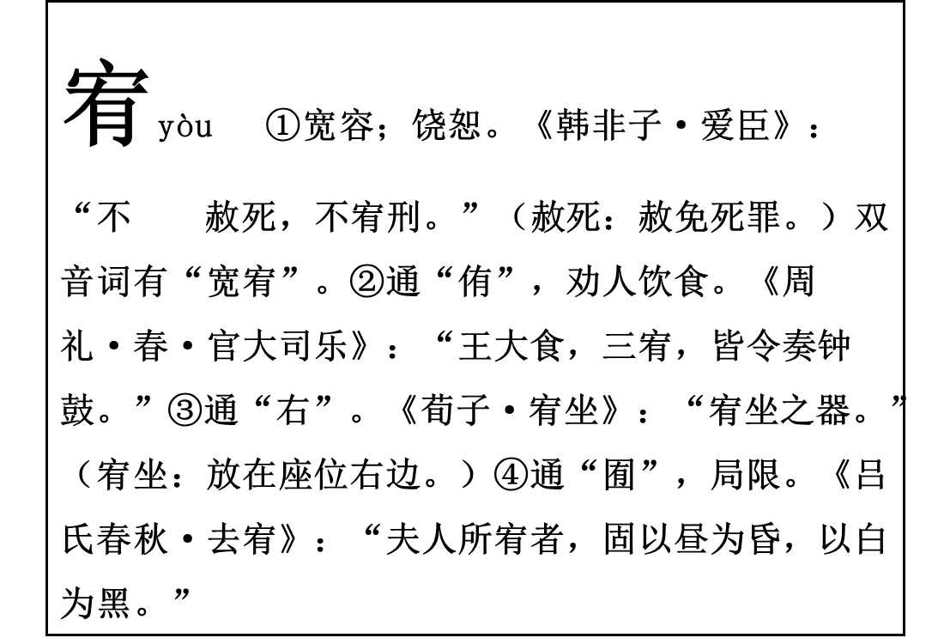
16. 下列句中加点词意思相同的一项是（ ）
A. 上嘉而从之 虽有嘉肴 B. 具牛酒 百废具兴
C. 贼悦，径去 游人去而禽鸟乐也 D. 仁宗从之 战则请从
17. 根据文意，用自己的话回答下列问题。
（1）乙文中“贼闻之”的“之”指哪件事？
（2）丙文中，富弼为何提议诛杀晁仲约？
18. 结合三则材料，谈谈你对范仲淹的认识。
三、写作（45分）
19. 小组讨论时，我们该如何倾听同学的发言？假如你是组长，请根据下图向组员说明倾听时的注意事项。
要求：条理清楚，要点突出，语言简练；100字左右
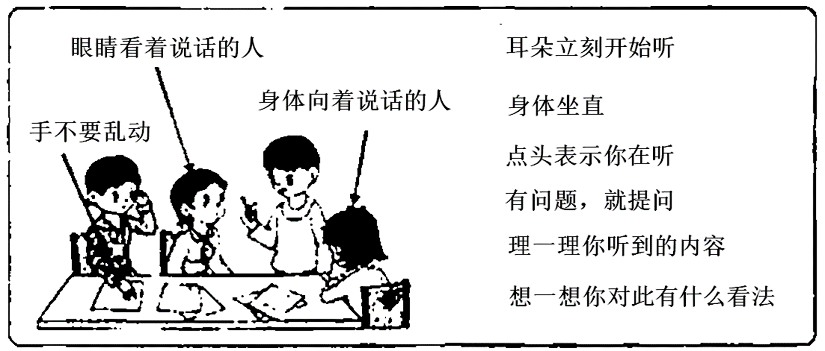
20. 阅读下面文字，根据要求写作。
初中阶段，我们学习过“采访”的相关知识。请以“采访”为话题，写一篇文章。
你可以叙述某次采访的经历，可以想象采访某个人的情景，也可以谈谈你希望采访某个人的理由。采访对象可以是现实生活中你熟悉或陌生的人，也可以是历史人物或艺术作品中的人物；可以是英雄人物，也可以是平凡的人……
要求：（1）题目自拟，文体自定（诗歌除外）；（2）字数600-800字；（3）不得抄袭、套作；（4）不出现真实的校名和师生姓名。

